DB-CG12 过程控制系统实验装置

- 概述：
DB-CG12过程控制系统实验装置（Process Control System，简称PCS），是模仿现代工业生产过程中常见的物理量，诸如温度、压力、流量、液位等参数，对其进行测量、控制，分析过程参数变化特性，研究过程控制规律(如PID控制)的教学实验设备，过程控制综合实验装置选用智能化的工业用仪器仪表，接近工业实际，使用安全，运行稳定，维护简单，性价比优越。过程控制系统实验装置集合多种控制方式，再现实际工业现场使用的控制手段，采用声光报警系统，并提供用户更友好的二次开发接口。
1、功能：
(1)、可满足“自动调节原理”，“过程控制”，“控制仪表”，“自动检测技术与传感器”,“计算机”及相关课程的教学实验需求；
(2)、可作为有关企业技术人员、仪表操作人员、系统运行监控人员的实习、培训实验设备。
二、产品结构与特点：
1、外形结构：
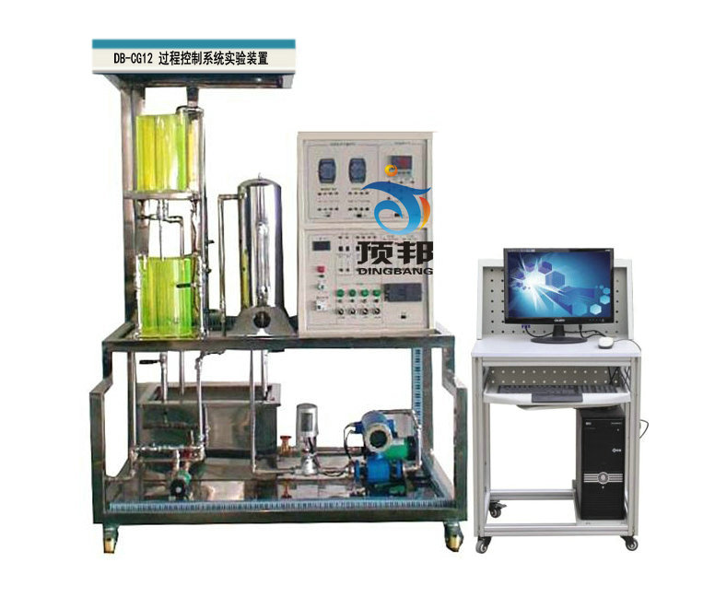

2、系统结构图：
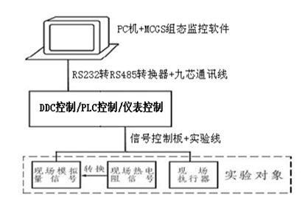
3、示意图
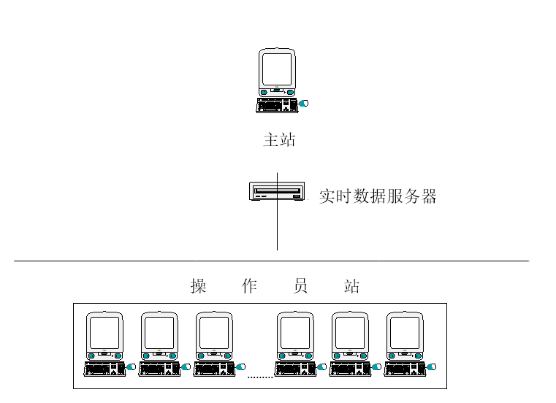

4、设备特点：
（1）、分体式设计，模块化组装式结构，可以根据不同的需要选择、PLC控制，仪表控制,DDC控制组成不同的控制系统。含有常规水箱检测控制装置、锅炉加热装置。设备可以实现多台电脑控制系统，进行远程网络控制.
（2）、二水箱配置；双路供水系统。
（3）、实验柜完全敞开设计，内部器件全部可视，有利直观教学和维护。
（4）、人性化设计，配有储水箱，进排水自控装置，减轻实验人员劳动强度。为实验文明操作提供条件。
（5）、装置的仪表、部件均选用现代化技术工业级产品，智能化程度高。精度好，规格多样。有利直观教学和拓宽学生工业现场知识。为以后走上社会打好结实基础。
（6）、安全度高，系统配有漏电保护，带保护套的专用实验电源连线，及温控箱防止无水加温自动控制等，力求保护人身、设备安全。
（7）、开放度好，在教师指导下，学生可观察、可自己动手参与操作、可自行编程进行验证、可根据记录的实时曲线进行理论分析等。
（8）锅炉加热程控保护系统
A、加热电路加有保险管进行过载保护；
B、锅炉加热内胆加由水位液位保护装置，水位不达到一定的高度，控制系统不能控制可控硅调压器工作。
（9）、电源保护措施
A、加有电流型漏电保护器，防止设备漏电短路造成的设备及人身伤害。
B、各控制电路加有保险管，有效保护器件因过载造成损坏。
（10）、电源启停控制方式；采用启停按钮控制接触器来控制电源的启停。
（11）、漏电保护装置及安全性和安全承诺；
A、各种电源及各种仪表的可靠的保护功能
B、各种电源及各种仪表的强电采用开关控制，学生不自行接线，不存在强弱电混插的问题。
C、实验强电接线插头采用封闭式结构，防止触电事故的发生。
三、技术参数与要求:
1、供电电源
单相交流电源：220VAC±10%、50Hz±5%、16A，系统必需接地良好。
2、实验室应有水源和进排水口。进排水口与设备间距离一般要求小于10米
3、系统仪表的输入、输出信号符合IEC标准
（1）变送器电流源信号：4-20mADC。
（2）仪表采样：1-5V（250Ω）/0.2-1V（50Ω）
4、系统提供直流线性稳压电源（朝阳电源产品） 24VDC/1A。
5、上位计算机组态软件
应用MCGS（Monitor and Control Generated System）全中文工控组态软件进行开发的实验系统。运行环境要求，参见MCGS用户指南。
6、外形尺寸（组合后）：2200mmX1900mmX700mm。
7、重量：实验柜，约重200Kg；实验台+实验架，约重250Kg
四、系统配置
执 行 机 构
名称 | 单位 | 数量 | 备注 | 特点
智能电动调节阀 | 只 | 1 | 等百分比特性内置侍服放大器,稀土永磁同步电机,体积小,力矩大.工作电压 24VAC，输入电流4-20mADC | 等百分比特性内置侍服放大器,稀土永磁同步电机,体积小,力矩大,比普通的电动阀贵
单相磁力泵 | 台 | 1 | 无泄漏，低噪音，单相220VAC，90W。 | 声音比较小,有利于实验室保持安静,工作的稳定性非常好
三相磁力泵 | 台 | 1 | 无泄漏，低噪音，三相220VAC，90W。
交流变频控制（日本三菱） | 台 | 1 | 采用日本三菱公司的FR-D720S-0.4K-CH型变频器，控制信号输入为4～20mADC或0～5VDC，交流220V变频输出用来驱动三相磁力驱动泵。
温控调压模块+散热器 | 套 | 1 | 全隔离单相交流可控硅调压模块；控制信号：4-20mADC。 | 顶邦自行设计性能可靠安全
加热环 | 只 | 1 | 功率：1800W，220VAC。

传 感 变 送 器
扩散硅压力（液位）变送器 | 只 | 2 | 选用原装进口的扩散硅隔离探头。0.5级精度；输出信号：选4-20mADC（二线制）；接头及外壳材料：不锈钢（1Cri18Ni9Ti）。 | 不锈钢隔离膜片,适用范围广,高精度,高温定性,高可靠性,结构精巧安装方便,零点漂移小,它的价格是普通的传感器的两倍
压力变送器 | 只 | 1 | 选用原装进口的扩散硅隔离探头。0.5级精度；输出信号：选4-20mADC（二线制）；接头及外壳材料：不锈钢（1Cri18Ni9Ti）。
Pt100温度传感器及温度变送器 | 套 | 1 | Pt100：A级；温度变送器：0.5级精度，0-100℃。
涡轮流量计及流量变送器 | 套 | 2 | （1）量程：选0-1200L/h；（2）输出信号：4-20Madc；（3）精度：0.5级。 | 结构小巧精致,安装方便,精度高

控 制 单 元
DDC | 台 | 1 | 8017,8路模拟量输入,8024, 4路模拟量输出 | 方便学生掌握编程的技巧 免费赠送
仪表控制 | 台 | 1 | AI 808P | 厦门宇电
PLC | 台 | 1 | CPU222，EM235 | 西门子

软 件 系 统
MCGS组态软件 | 只 | 1 | MCGS 通用版 | 昆仑通态
DDC系统实验软件 | 套 | 1 | RemoDAQ-8000 Utility | 北京集智达
DDC网络控制软件 | 套 | 1 | 任何一台可以作为工程师站，其他的作为操作员站 | 杭州云创
仪表控制软件 | 套 | 1
PLC编程软件 | 套 | 1 | step 7 MicroWIN | 西门子

其 它 设 备
实验用淡蓝色透明有机玻璃水箱 | 只 | 2 | 2个圆型有机玻璃水箱
不锈钢温控实验箱 | 只 | 1 | 由加热箱、加热环、Pt100、温度变送器组成，加热箱内无水断电保护装置，也防止温度干烧。
不锈钢储水箱 | 只 | 1 | 内有独特的结构设计和不锈钢过滤网，拆洗方便
储水箱自动进、排水装置 | 套 | 1 | 自动进排水减轻实验老师工作
接触器 | 只 | 2
继电器 | 只 | 2
电磁阀 | 只 | 2 | 三力信
液面探头 | 只 | 2 | 顶邦自制
配有24v直流稳压电源 | 只 | 1 | 电源
全部不锈钢管及配件，增加设备的使用寿命。 | 套 | 1
实验台及实验对象 | 套 | 1 | 1800mm（高）×2000mm（长）×800mm（宽）；采用全开放式设计，美观大方，操作维护方便
锅炉保护系统 | 套 | 1 | 锅炉加热防干烧系统
实训内容：
(1)过程控制系统组成认识实验实训
过程控制及检测装置硬件结构组成认识,控制方案组成及控制系统连接实验实训
液位传感器安装和校正
电动调节阀安装和校正
水泵安装
管道拆装
(2)被控对象特性测试实验实训
单容水箱液位数学模型的测试实验实训
双容水箱液位数学模型的测试实验实训
锅炉内胆水温特性测试实验实训
电动调节阀流量特性测试实验实训
(3)单回路控制系统实验实训
单容水箱液位定值控制实验实训
双容水箱液位定值控制实验实训
锅炉内胆水温定值控制实验实训
锅炉夹套水温定值控制实验实训
电动阀支路流量定值控制实验实训
变频调速磁力泵支路流量定值控制实验实训
(4)温度位式控制系统实验实训
锅炉内胆水温位式控制系统
（5）串级控制系统实验实训
水箱液位串级控制实验实训
下水箱液位与电动调节阀流量的串级控制实验实训
下水箱液位与变频调速磁力泵支路流量的串级控制实验实训
锅炉内胆水温与锅炉夹套水温的串级控制实验实训
（6）比值控制系统实验实训
单闭环流量比值控制实验实训
双闭环流量比值控制实验实训
（7）前馈-反馈控制系统实验实训
锅炉内胆水温与流量的前馈-反馈控制系统
下水箱液位的前馈-反馈控制实验实训
（8）多种控制实训
PID复杂程序及调整与通讯实训
PID调节器的控制与通讯实训
数据采集卡的调试与控制实训
现场应用型 DDC控制与通讯实训
（9）触摸屏、PLC与变频器实训
变频器 PID控制的恒压供水系统实训
变频器与触摸屏通信实训
触摸屏控制的 PLC与变频器通讯
PLC的 PID控制控制的恒压供水系统实训
水位定值控制实训
（10）组态实训
数据库组态、图形动画、报表、曲线、报警组态、设备通讯组态、算法组态等。

